SEGONA SESSIÓ DE LA COMISIÓ 2 DEL CONSELL D’INFANTS I D’ADOLESCENTS DE SABADELL 2021-22

Dia i hora: 15/02/22 – 18h

Lloc: Centre Cívic Can Deu

Consellers/es: 27

Dinamitzadors/es: Marc Serra i Roser Garcia (PortaCabot) i Nel·lo C (Plataforma per la Llengua)

- Activitat 1. Refresquem la memòria al voltant de la primera sessió i el projecte a treballar

En aquesta segona sessió del curs comencem tot refrescant la memòria als Consellers i Conselleres al voltant d’allò que vam treballar a la primera, i sobre el projecte que tenim encomanat aquest curs: crear i gravar un videoclip sobre la diversitat.
Es dona la circumstància que la sessió anterior, la de gener, va quedar suspesa. Donat que ens trobàvem en plena sisena onada de la pandèmia de la COVID-19, no vam poder trobar-nos, i molts nens i nenes s’estrenen com a Consellers i Conselleres ja que a la primera sessió de desembre tampoc van poder assistir.
També rebem la visita del raper sabadellenc Nel·lo C, qui és sabut que ens acompanyarà a totes les sessions per tal de donar-nos eines i poder confeccionar el videoclip en qüestió.
Abans de posar-nos a treballar fem un breu recordatori del funcionament del Consell, cada quan ens trobarem, com ens organitzarem, etc.

- Activitat 2. Comencem a preparar la temàtica i la lletra del videoclip!

En aquesta segona activitat, i d’acord als diferents temes que van sortir en la pluja d’idees de la sessió de desembre sobre la diversitat, comencem a treballar, per grups, frases, rimes, opinions,...que els Consellers i les Conselleres els agradaria que fossin protagonistes de la lletra del videoclip. Prèviament, en Nel·lo ens ensenya un parell de videoclips que ha confeccionat en els darrers anys perquè els membres del Consell se’n facin una idea.

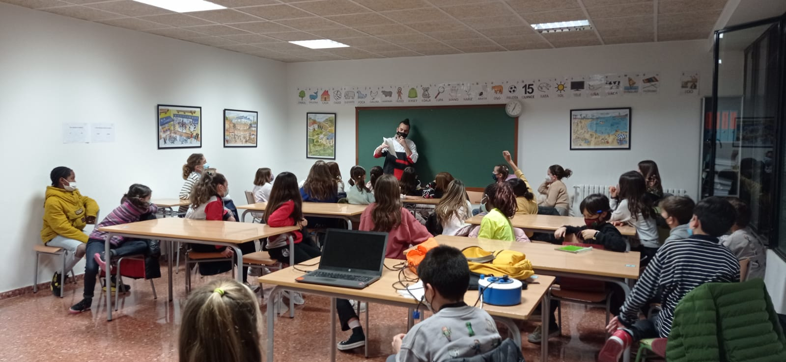

Els diferents resultats són els següents:

Sobre la diversitat cultural...
- Pluja d’idees de paraules a incloure al videoclip: tradicions, vestimenta, costums, mentalitat, idioma, decoració, creences, forma de fer les cases, monuments,...

Sobre la diversitat religiosa...
- Cadascú ha de tenir dret a practicar la religió que vulgui
- Hi ha moltes religions, gairebé tantes com persones al món
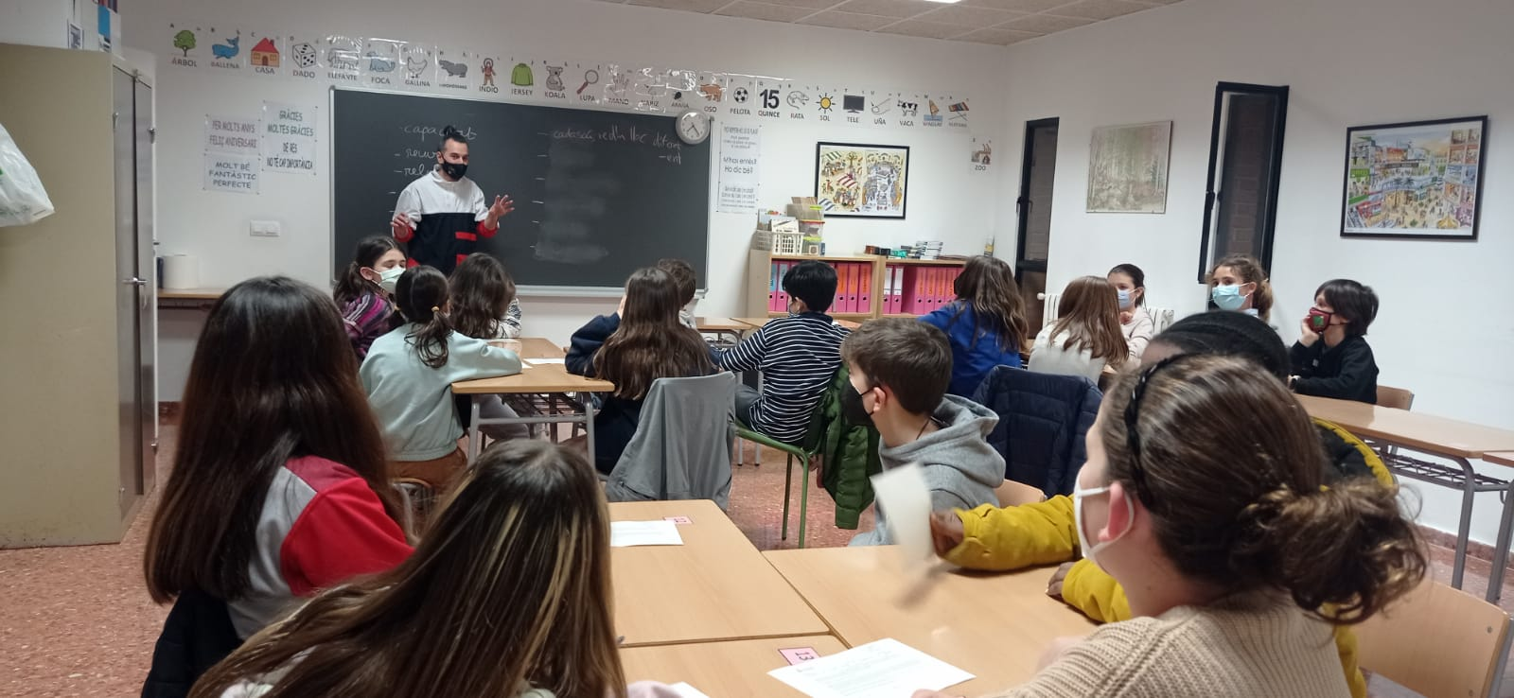

- Activitat d’avaluació

Per acabar, els Consellers i Conselleres responen a les preguntes de “Us ha agradat la sessió?” i “L’heu trobada curta o llarga?”:

T’ha agradat la sessió?

SÍ | NO | NI SÍ NI NO
100% | 0% | 0%

L’has trobada curta o llarga?

CURTA | LLARGA | NI CURTA NI LLARGA
69% | 3% | 28%

Tancament

